ТРЕБОВАНИЯ К ПРОВЕДЕНИЮ МУНИЦИПАЛЬНОГО ЭТАПА ВСЕРОССИЙСКОЙ ОЛИМПИАДЫ ШКОЛЬНИКОВ ПО ИСПАНСКОМУ ЯЗЫКУ В ЛИПЕЦКОЙ ОБЛАСТИ В 2023-2024 УЧЕБНОМ ГОДУ

Липецк
2023
- ОБЩИЕ ПОЛОЖЕНИЯ
Основными целями Всероссийской Олимпиады школьников по итальянскому языку являются выявление и развитие у обучающихся творческих способностей и интереса к научно-исследовательской деятельности в области лингвистики, создание необходимых условий для поддержки одаренных детей, пропаганда лингвистических, социокультурных и других научных знаний; развитие готовности и способности школьников осуществлять речевое общение на межнациональном уровне.
Основная задача Олимпиады состоит в распространении, особенно на региональном уровне, преподавания и изучения итальянского языка как школьного предмета в Российской Федерации. Задачей муниципального этапа Олимпиады по испанскому языку является выявление наиболее одаренных школьников для их подготовки к участию в последующих этапах олимпиады.
Задачи олимпиады:
- выявление талантливой молодежи;
- помощь в развитии лингвистических талантов молодежи;
- пробуждение интереса к испанскому языку и культуре Италии;
- распространение испанского языка как школьного предмета в РФ, особенно на региональном уровне;
- подготовка профессиональных учительских кадров для школы.
Олимпиада проводится на территории Российской Федерации. Рабочим языком проведения олимпиады является русский язык. Форма проведения олимпиады – очная.
Участие в олимпиаде индивидуальное, олимпиадные задания выполняются участником самостоятельно, без помощи посторонних лиц.
Сроки окончания муниципального этапа олимпиады – не позднее 25 декабря.
Данные требования содержат описание подходов к разработке олимпиадных заданий предметно-методическими комиссиями, сведения о структуре и тематике заданий, системе оценивания и процедуре определения победителей и призеров, перечень необходимого материально-технического обеспечения, список литературы, интернет-ресурсов и других источников для использования при составлении заданий олимпиады; включают критерии и методики оценивания олимпиадных заданий, процедуры регистрации участников муниципального этапа олимпиады, показа олимпиадных работ, а также рассмотрения апелляций участников муниципального этапа олимпиады.
1.1 НОРМАТИВНАЯ БАЗА.
Данные требования к проведению муниципального этапа всероссийской олимпиады школьников 2023/2024 учебного года составлены в соответствии с приказом Министерства просвещения Российской Федерации от 27 ноября 2020 г. № 678 «Об утверждении Порядка проведения всероссийской олимпиады школьников», приказами (распоряжениями) региональных органов исполнительной власти субъектов Российской Федерации, осуществляющих управление в сфере образования, локальными нормативными актами органов муниципального самоуправления, осуществляющих управление в сфере образования, и образовательных организаций, а также с учётом рекомендаций Центральной предметно-методической комиссии Всероссийской олимпиады школьников по испанскому языку для проведения муниципального этапа в 2022/2023 учебном году.
При проведении олимпиады допускается использование информационно-коммуникационных технологий в части организации выполнения олимпиадных заданий, анализа и показа олимпиадных заданий, процедуры апелляции при условии соблюдения требований законодательства Российской Федерации в области защиты персональных данных.
Решение о проведении муниципального этапов олимпиады с использованием информационно-коммуникационных технологий принимается организатором муниципального этапов олимпиады по согласованию с органом исполнительной власти субъекта Российской Федерации, осуществляющим государственное управление в сфере образования.
Необходимое материально-техническое обеспечение для выполнения заданий муниципального этапа олимпиады
Для проведения всех мероприятий олимпиады необходима соответствующая материальная база, которая включает в себя элементы для проведения письменного тура.
Каждому участнику при необходимости должны быть предоставлены предусмотренные для выполнения заданий средства. Желательно обеспечить участников гелевыми или капиллярными ручками с чернилами одного, установленного организатором цвета.
Для проведения всех мероприятий олимпиады необходима соответствующая материальная база, которая включает в себя элементы для проведения письменного тура.
Каждому участнику при необходимости должны быть предоставлены предусмотренные для выполнения заданий средства. Желательно обеспечить участников гелевыми или капиллярными ручками с чернилами одного, установленного организатором цвета.
Предлагаемое ниже описание предназначено для оптимального материально- технического обеспечения проведения письменного тура муниципального этапа всероссийской олимпиады школьников по испанскому языку в 2023/24 учебном году. Оно предполагает выполнение ряда требований, апробированных оргкомитетами и жюри олимпиад по другим иностранным языкам в различных городах России. В частности, предлагается выполнение следующих требований:
− во всех рабочих аудиториях должны быть часы, поскольку выполнение заданий требует контроля над временем;
− для проведения конкурса на аудирование требуются CD-проигрыватели и динамики в каждой аудитории. В аудитории должна быть обеспечена хорошая акустика. В каждой аудитории, где проводится конкурс, должен быть свой диск с записью задания. Помимо необходимого количества комплектов заданий и листов ответов, в аудитории должны быть запасные ручки, запасные комплекты заданий и запасные листы ответов. Центральная предметно-методическая комиссия рекомендует размножать материалы заданий в формате А4 и не уменьшать формат, поскольку это существенно затрудняет выполнение заданий письменного тура и требует от участников значительных дополнительных усилий;
− для проведения всех прочих конкурсов письменного тура не требуется специальных технических средств. Помимо необходимого количества комплектов заданий и листов ответов, в аудитории должны быть запасные ручки, запасные комплекты заданий, запасные листы ответов и бумага для черновиков.
Перечень справочных материалов, средств связи и электронно- вычислительной техники, разрешенных к использованию во время проведения олимпиады
Во время конкурсов участникам запрещается пользоваться любой справочной литературой, собственной бумагой, электронными вычислительными средствами и любыми средствами связи, включая электронные часы с возможностью подключения к Интернету или использования Wi-Fi.
Критерии и методика оценивания выполненных олимпиадных заданий
Система и методика оценивания олимпиадных заданий должна позволять объективно выявить реальный уровень подготовки участников олимпиады.
С учетом этого, при разработке методики оценивания олимпиадных заданий предметно-методическим комиссиям рекомендуется:
− по всем теоретическим и практическим заданиям начисление баллов производить целыми, а не дробными числами;
− размер максимальных баллов за задания установить в зависимости от уровня сложности задания, за задания одного уровня сложности начислять одинаковый максимальный балл;
− общий результат по итогам письменного тура оценивается путем сложения баллов, полученных участниками за каждое задание.
Оценка выполнения участником любого задания не может быть отрицательной, минимальная оценка, выставляемая за выполнение отдельно взятого задания 0 баллов.
Процедура проверки работ зависит от вида речевой деятельности и типа заданий. Оценивание выполненных участниками заданий осуществляет жюри в соответствии с критериями и методикой оценивания выполнения олимпиадных заданий, разработанной центральной предметно-методической комиссией, с учетом определения высшего балла за каждое задание отдельно, а также общего максимального балла за все задания и туры.
В конкурсах письменного тура олимпиады используются тестовые задания разного типа. В заданиях по аудированию, лексико-грамматическом тесте, заданиях по страноведению, чтению за каждый правильный ответ даётся 1 балл. Решения заданий, требующих выбора из предлагаемых вариантов, подлежат введению в компьютерную базу данных жюри для последующего выставления итогового балла.
При проверке заданий конкурсов письменной речи объективность оценивания обеспечивается тем, что критерии оценивания разрабатываются в полном соответствии с параметрами заданий.
При проверке творческого задания (креативного письма) бланки ответов каждого конкурса оцениваются жюри в соответствии с критериями и методикой оценивания, разработанными муниципальной или региональной предметно-методической комиссией. Жюри рассматривает при этом только бланки ответов. Черновик и лист заданий проверке не подлежат. Каждый бланк ответов проверяется двумя членами жюри.
Оценивание творческого задания (креативного письма) включает следующие этапы:
− фронтальная проверка одной (случайно выбранной и копированной для всех членов жюри) работы;
− обсуждение выставленных оценок с целью выработки сбалансированной модели проверки;
− индивидуальная проверка работ: каждая работа проверяется в обязательном порядке двумя членами жюри, которые работают независимо друг от друга (никаких пометок на работах не допускается); при работе со скан-копиями пометки, сделанные членами жюри, допускаются;
− если расхождение в оценках экспертов не превышает трёх баллов, то выставляется средний балл;
− если расхождение в оценках экспертов превышает три балла, то назначается ещё одна проверка, в этом случае выставляется среднее арифметическое из всех трёх оценок;
− спорные работы (в случае большого – 6 и больше–расхождения баллов) проверяются и обсуждаются коллективно.
Каждое сочинение передаётся проверяющему его члену жюри вместе с небольшим листком писчей бумаги и / или специально подготовленным бланком, на котором указывается идентификационный номер автора сочинения, а проверяющий проставляет свой балл за работу.
Кроме того, каждый проверяющий пишет краткую справку по каждой проверяемой работе с пояснением, почему был выставлен тот или иной балл в соответствии с критериями оценивания, и подписывает её; это необходимо для предупреждения предвзятости и субъективизма при оценке работы. Справки передаются председателю жюри и не показываются второму проверяющему данную работу. Эта процедура позволит впоследствии целенаправленно распределить членов жюри на показ работ.
Максимальное количество баллов по отдельным видам заданий муниципального этапа
- аудирование – 15 баллов;
- лексико-грамматический тест – 20 баллов;
- лингвострановедческая викторина – 10 баллов;
- чтение – 10 баллов;
- креативное письмо – 20баллов.
Максимальное количество баллов по итогам муниципального этапа олимпиады.
- 7-8 классы – 75 баллов;
- 9-11 классы – 75 баллов.
Итоговая оценка за выполнение заданий определяется путём сложения суммы баллов, набранных участником за выполнение заданий с последующим приведением к 100-балльной системе.
Х = (А : В) × 100,
где Х – итоговая оценка;
А – сумма баллов, набранная участником;
В – максимально возможная сумма баллов,
Округление проводится до десятых в соответствии с общепринятыми правилами математики.
Критерии оценки выполнения письменного задания (креативное письмо)
Максимальное количество баллов – 20
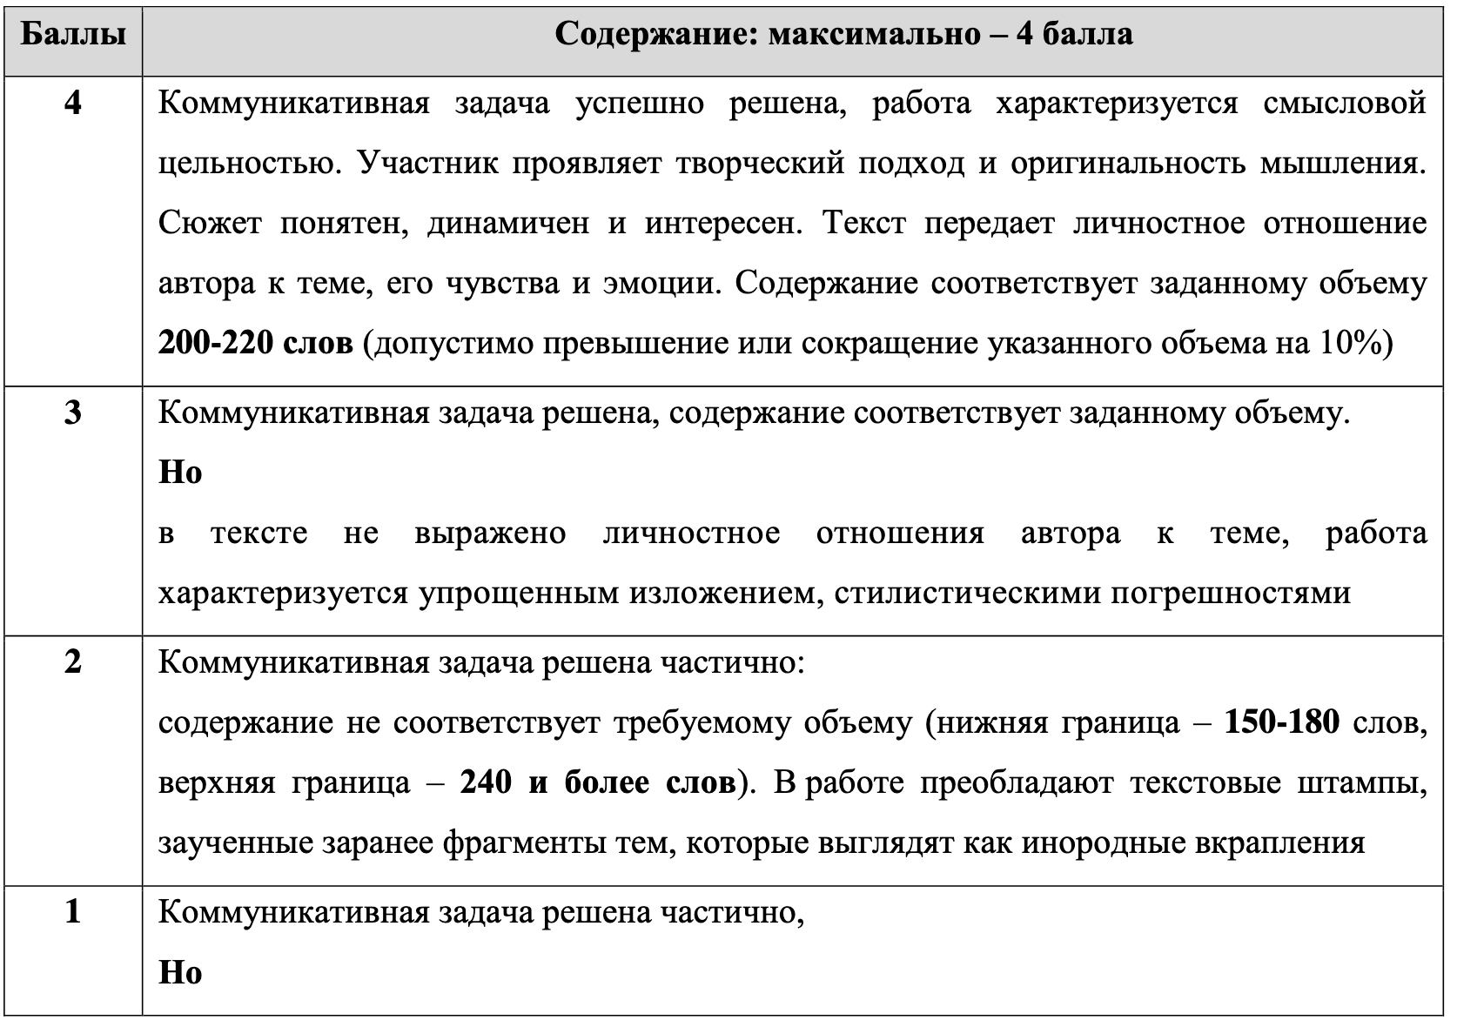
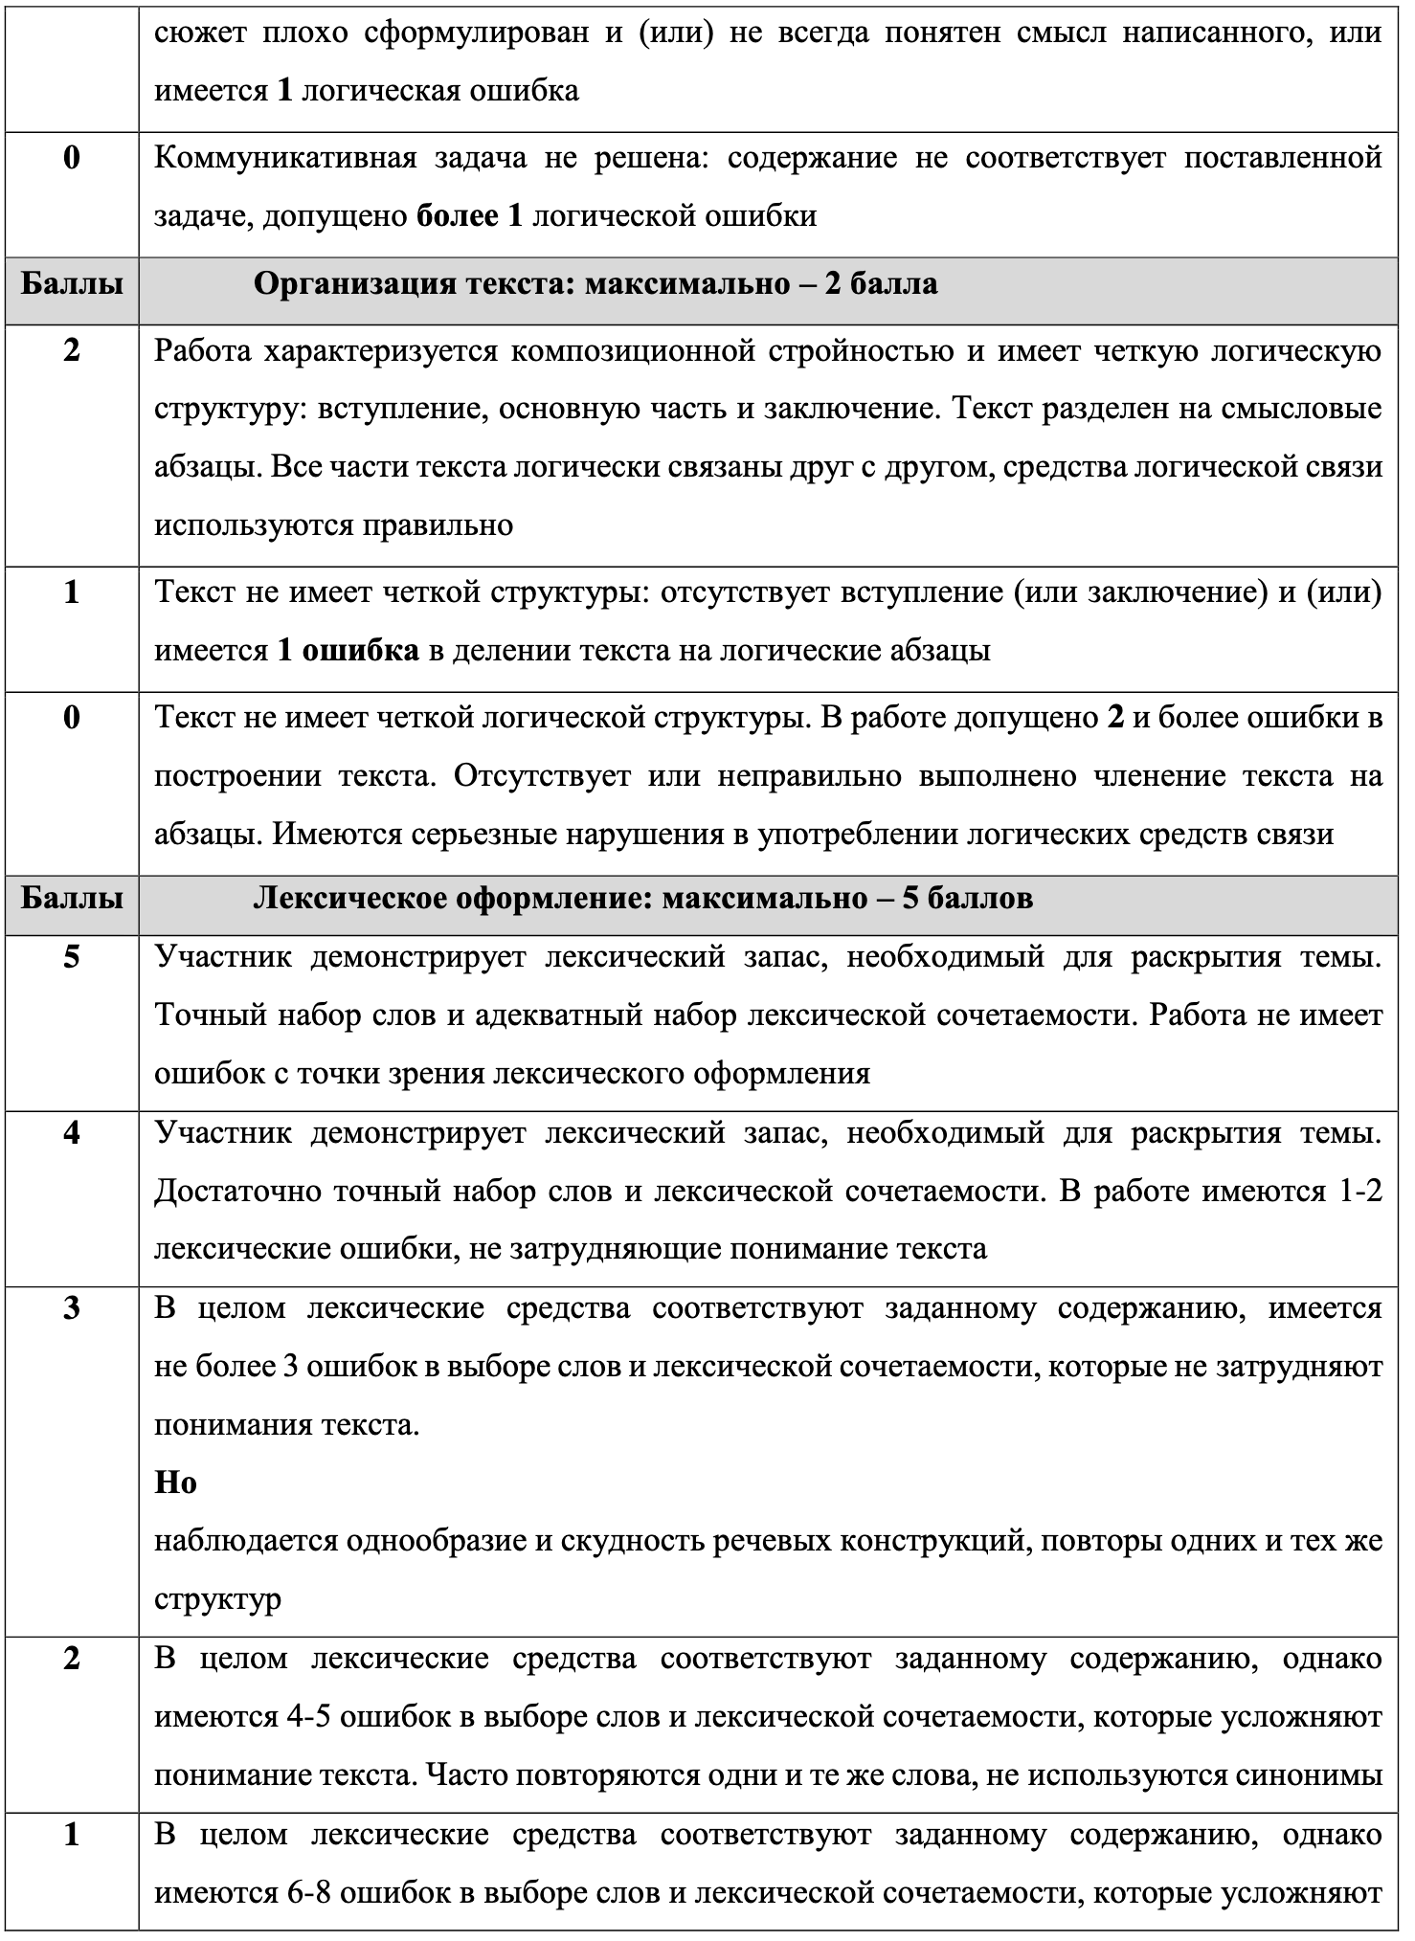
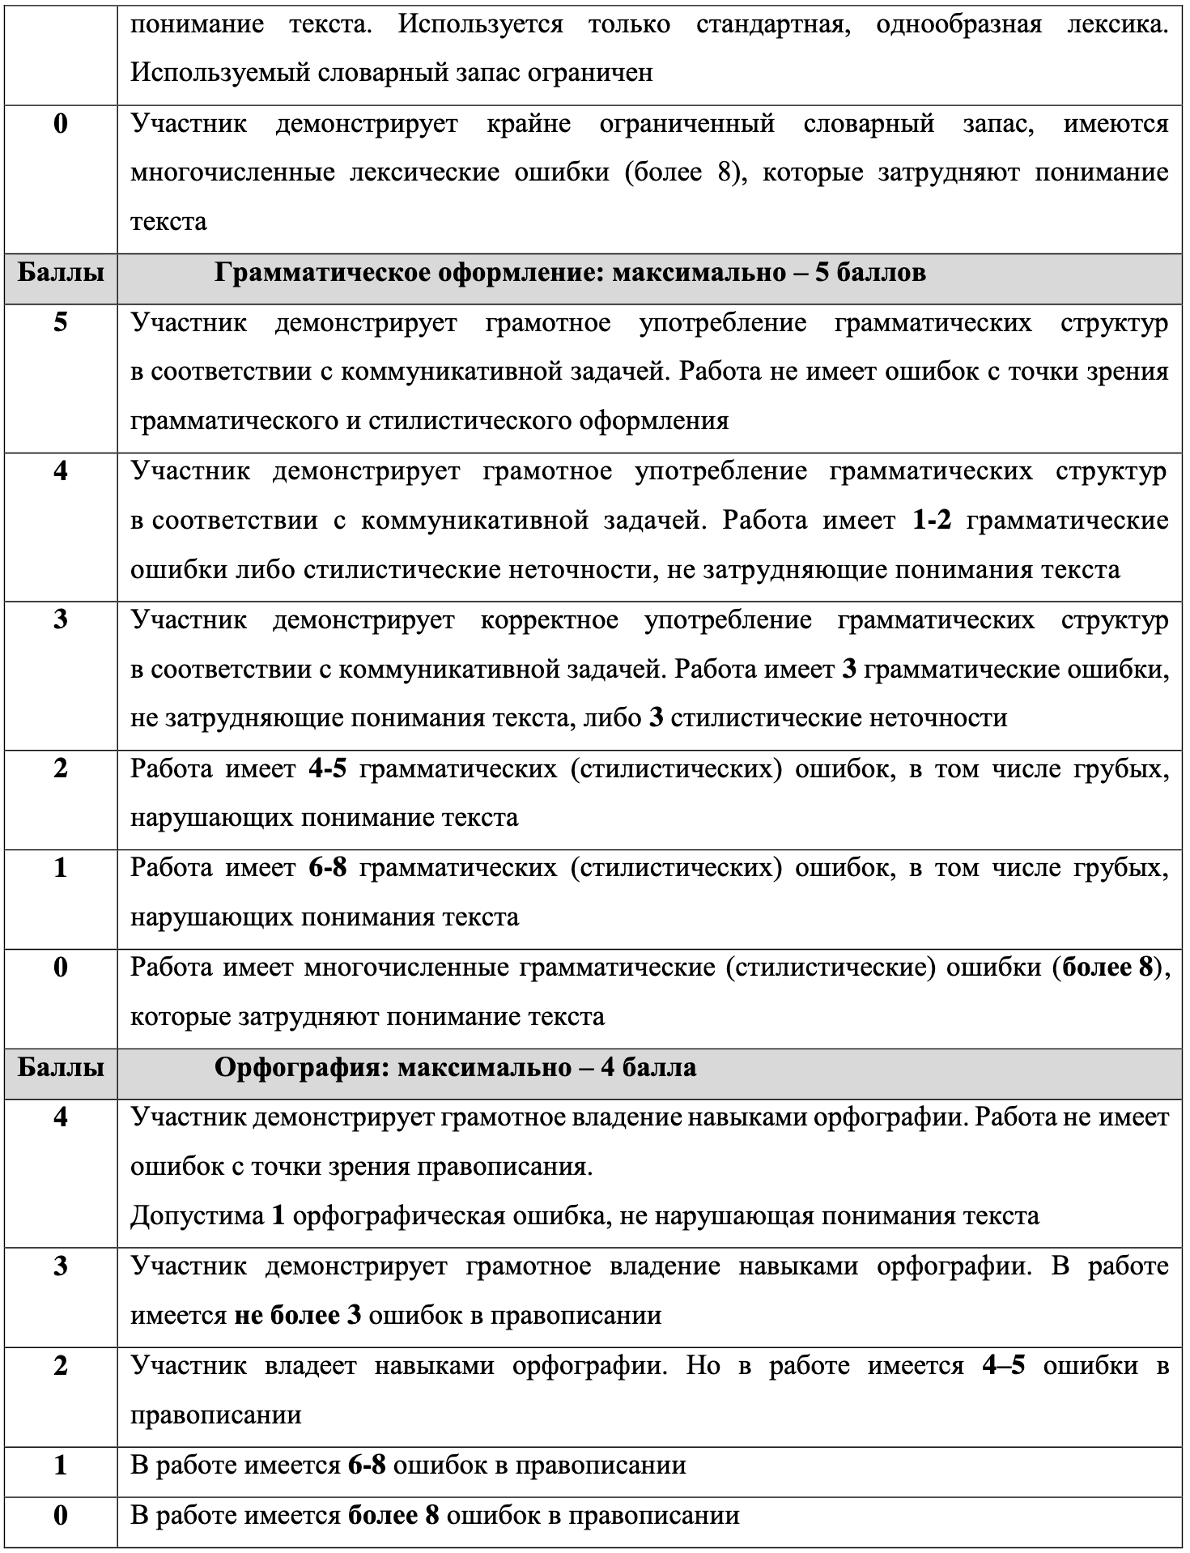
Если объем работы составляет менее 150 слов, то работа не подлежит проверке и оценивается в «0» баллов за всю работу.
Если объем работы составляет больше 240 слов, проверяется только это количество слов, остальное не проверяется.
Для облегчения работы жюри следует напомнить участникам о необходимости подсчитать количество слов своих письменных творческих работ.
Использование учебной литературы и Интернет-ресурсов при подготовке школьников к олимпиаде
При подготовке участников к школьному и муниципальному этапам олимпиады, помимо имеющейся учебной литературы, изданной в издательстве «Просвещение» (https://catalog.prosv.ru/category), целесообразно использовать следующие нижеприведенные источники.
Список рекомендуемой литературы и интернет-ресурсов для использования при составлении заданий школьного и муниципального этапов:
- Баршак М. А. Практическая фонетика. Испанский язык. – М., 1989.
- Борисенко И. И. Грамматика испанской разговорной речи с упражнениями. – М., 2000.
- Виноградов В. С. Грамматика испанского языка. Практический курс. – М., 2000.
- Виноградов В.С., Милославский И.Г. Сопоставительная морфология русского и испанского языков. – М., 1986.
- Канонич С. И. Ситуативно-речевая грамматика испанского языка. – М., 1979.
- Канонич С. И. Грамматика испанского языка. Практический курс. – М., 2000.
- Карпов Н. Н. Фонетика испанского языка. Теоретический курс. – М., 1969.
- Мельцев И. Ф. Современный испанский язык. Словарь-справочник лексико- грамматических трудностей. – М., «Астрель», 2009.
- Нуждин Т., Марин Эстремера К., Мартин Лора-Тамайо П. Español en vivo. – М., 2003.
- 10. Патрушев А.И. Учебник испанского языка. Практический курс. Продвинутый этап. – М., 1998.
- Передерий Е. Б. Учебное пособие по языку испанской публицистики. – М., 1997.
- Передерий Е. Б. По странам изучаемого языка. Испанский язык (справочные материалы). – М., 1998.
- Попова Н. И. Практическая грамматика испанского языка. Морфология. Синтаксис. – М., 1997.
- Родригес-Данилевская Е. И., Патрушев А. И., Степунина И. Л. Учебник испанского языка. Практический курс (для начинающих). – М., 1998.
- Чеснокова О. С. Введение в историю и культуру Испании. – М.: РУДН, 2004.
Словари и энциклопедии
- Волкова Г. И., Дементьев А. В. Испания. Учебный испанско-русский лингвострановедческий словарь-справочник. – М.: «Высшая школа», 2006.
- Левинтова Э.И. (общ. ред.) Испанско-русский фразеологический словарь. – М., 1985.
- Нарумов Б. П. (общ. ред.). Большой испанско-русский словарь. – М., 1988.
- Садиков А. В., Нарумов Б. П. Испанско-русский словарь современного употребления. – М., 2005.
- Туровер Г. Я., Ногейра Х. Большой русско-испанский словарь. – М., 2000.
- Aguilar (edición). Gran Atlas de España. Madrid, 1993.
- Moliner M. Diccionario de uso del español (reimpresión). Madrid, 1997.
- Pequeño LAROUSSE Ilustrado. Madrid, 2002.
Интернет ресурсы
- www.cervantes.es
- www.moscu.cervantes.es
- www.rtve.es

